- Procedimiento ac09semanaIf
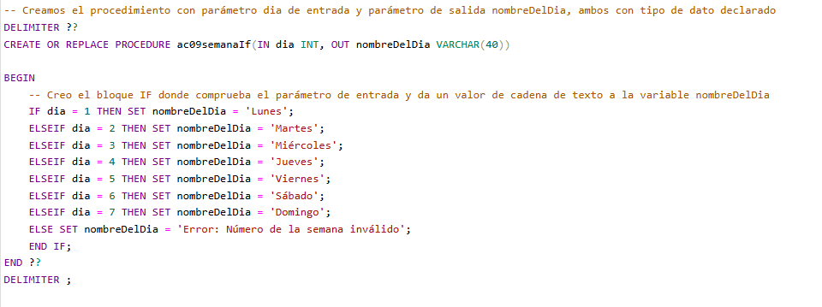

Pruebas sobre el procedimiento con el uso If:
El primer call con parámetros de entrada de dia incorrecto nos devuelve efectivamente error
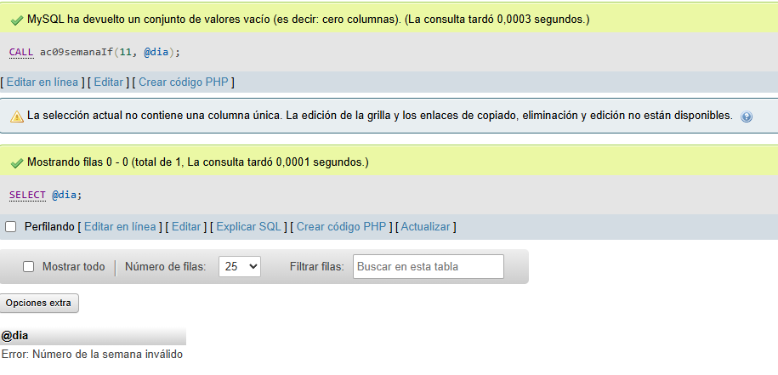

Sin embargo al introducir parámetros correctos, nos devuelve un resultado positivo

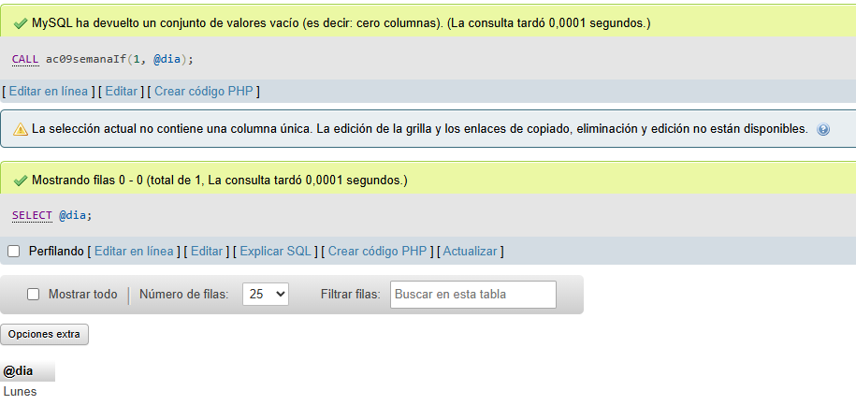

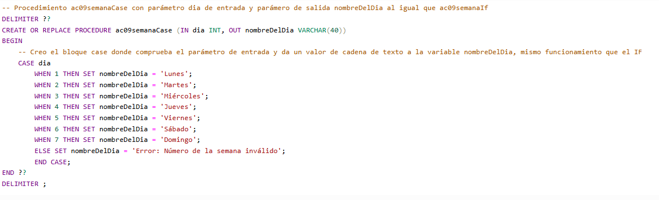
- Procedimiento ac09semanaCASE

Pruebas sobre el procedimiento con el uso de CASE:
Similar al If, se procede a realizar el mismo CALL y nos devuelve exactamente lo mismo

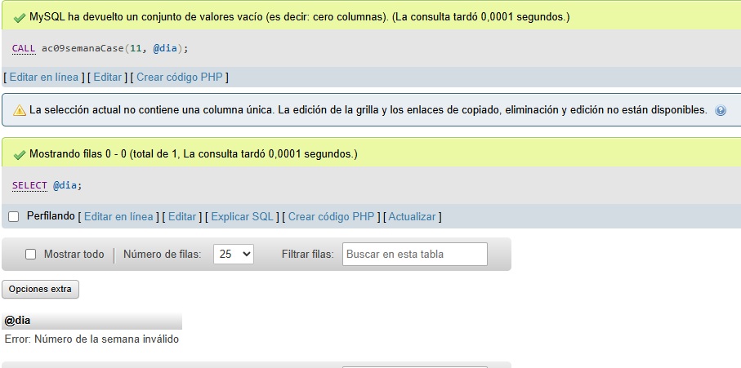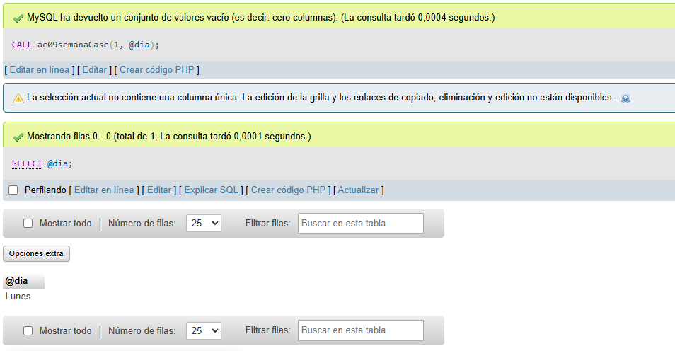

- Procedimiento ac09semanaCasING
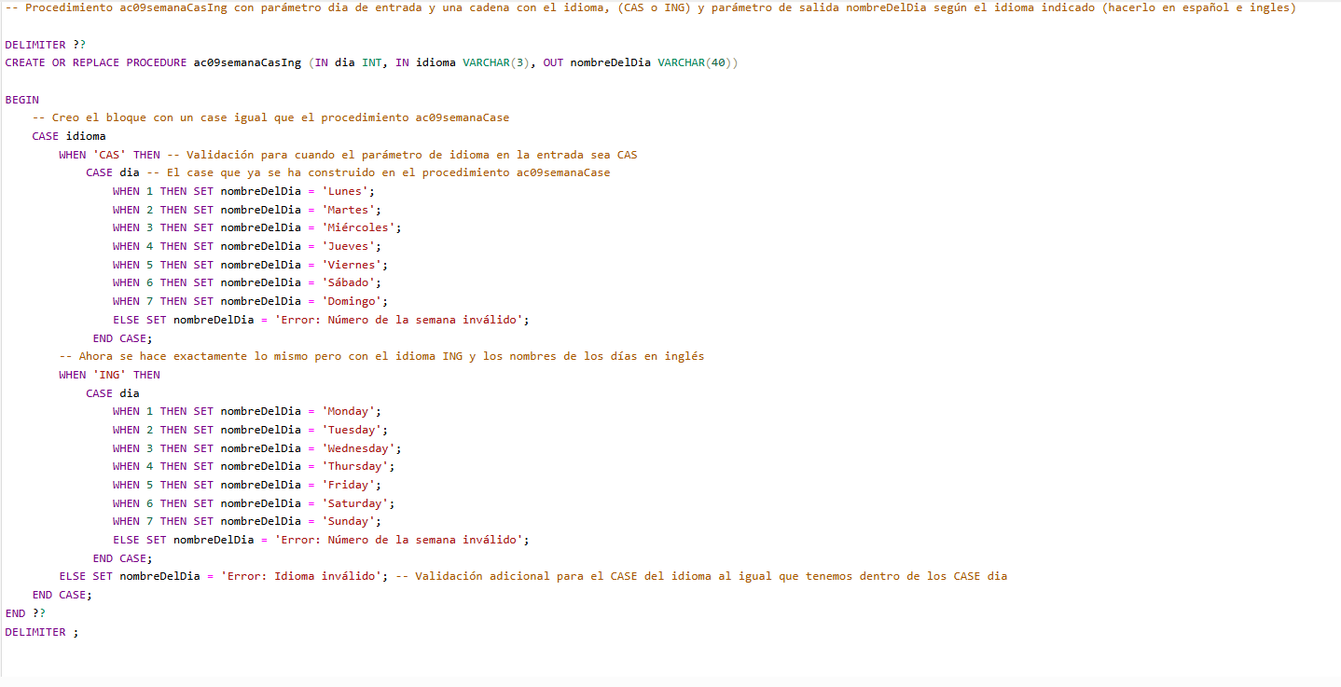

Pruebas sobre el procedimiento con el uso de CASE:
Nos devuelve un resultado correcto, en este caso como hay dos parámetros de entrada, el idioma y el número del dia, se introducen ambos como se ve en el código
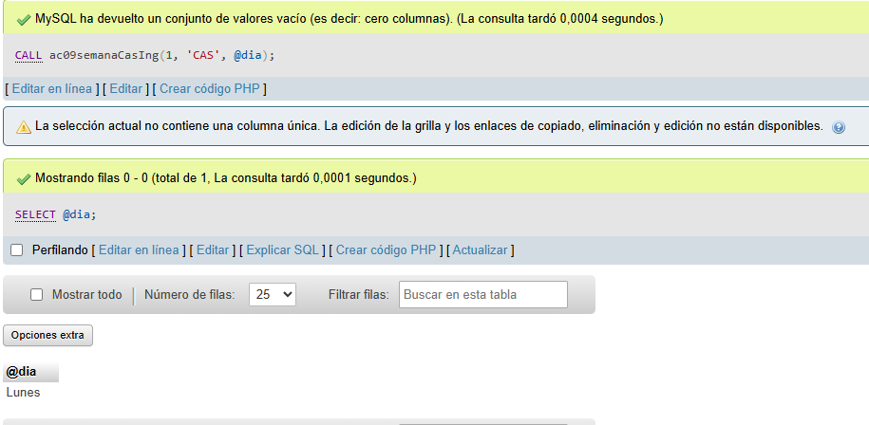

Y si se introduce el parámetro de idioma incorrectamente:
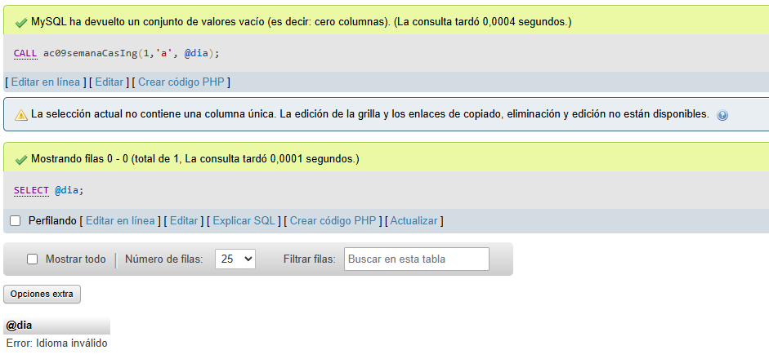
Devuelve el error que se ha definido previamente en el procedimiento

- Procedimiento ac09insertaHabilidad
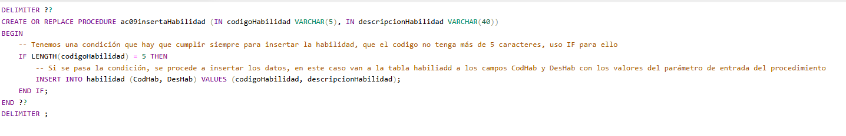

Prueba del procedimiento:
Inserta correctamente los valores de los campos y se refleja en la tabla habilidad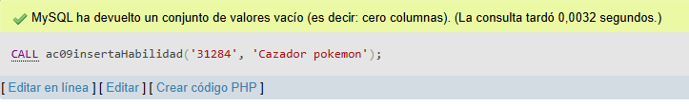

- Procedimiento ac09upsertHabilidad
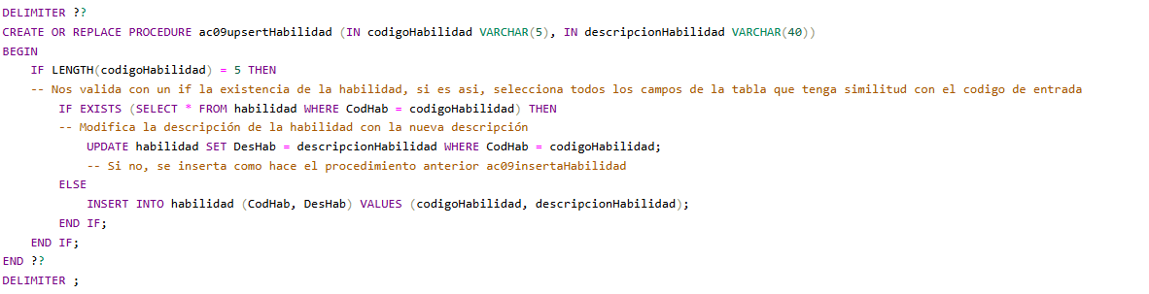

Prueba del procedimiento:
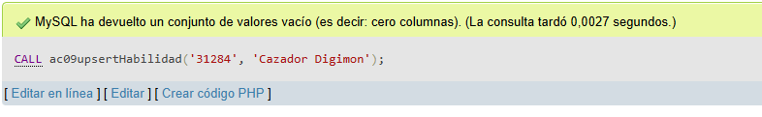
Ha modificado correctamente la descripción de la habilidad

- Procedimiento ac09upsertHabilidadPlus
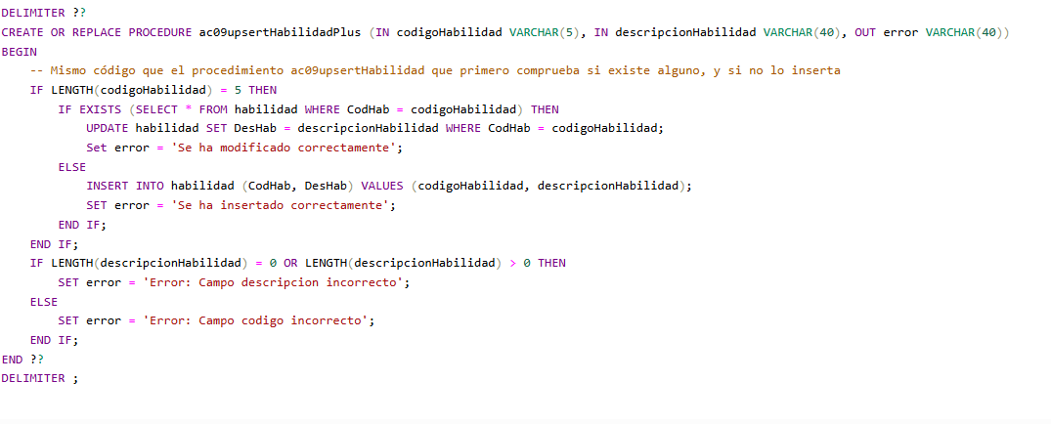

En este creo que el procedimiento no es correcto, me he liado con abrir y cerrar los IF y creo que solo hace una funcion y comprueba una de forma individual y no las dos a la vez, por ejemplo si tengo el mismo codigo y distinta descripcion, no modifica, pero te devuelve error diciendo que el codigo es duplicado

Prueba del procedimiento:
Insertado correctamente
